Cinco nuevas camionetas fortalecen la seguridad en Usme
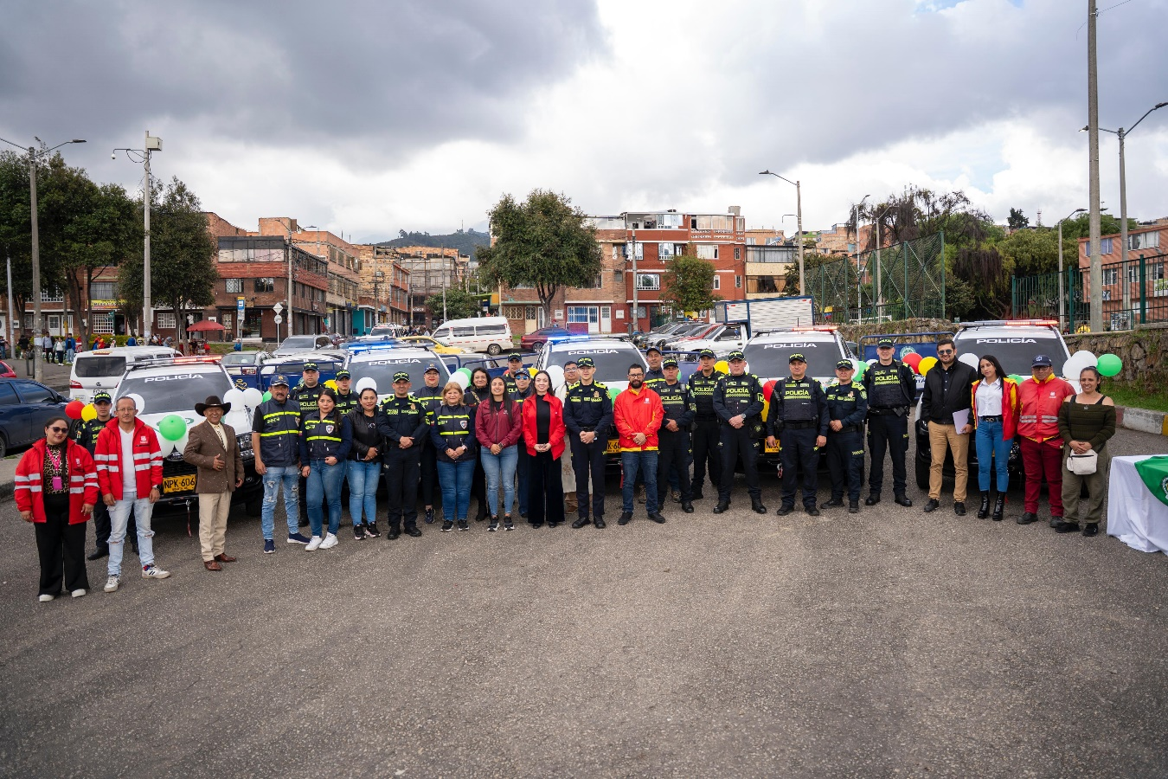
La Alcaldía Local de Usme entregó oficialmente cinco camionetas tipo pick-up a la Estación de Policía de la localidad, fortaleciendo la movilidad, la reacción y la capacidad operativa de la Policía Metropolitana de Bogotá.
En un acto liderado por la alcaldesa local Leidi Marcela Pinilla, y acompañado por representantes de la Secretaría de Seguridad, Convivencia y Justicia, el Fondo de Desarrollo Local de Usme (FDLU) y la Policía Metropolitana de Bogotá, se formalizó la entrega de cinco camionetas tipo pick-up destinadas al fortalecimiento de la seguridad ciudadana en la localidad.
El evento se realizó este sábado 25 de octubre en el CAI La Aurora, uno de los puntos estratégicos del territorio.
Estas camionetas, adquiridas con recursos de la vigencia 2024 mediante el acuerdo marco de precios de vehículos, fueron equipadas con todos los elementos requeridos por la Policía: sistema de sirenas, señalización, dispositivos de emergencia y la publicidad institucional correspondiente.
El proceso fue acompañado por la Secretaría de Seguridad y el Grupo de Movilidad (GRUMOV) de la Policía Metropolitana, instancia encargada de la revisión técnica y aprobación del recibo de los vehículos.
“Estas camionetas cumplen con todos los requerimientos y superan en más de 30 caballos de fuerza la potencia solicitada. Incorporan motores más eficientes, de menor consumo y con menores emisiones. Este fue un reto que superamos gracias al trabajo articulado con Policía y Secretaría de Seguridad”, explicó Julio Villa, apoyo a la supervisión del contrato.
Tras cumplir con todas las verificaciones técnicas y administrativas, las camionetas fueron trasladadas a las bodegas de GRUMOV y posteriormente entregadas en comodato a la Policía Metropolitana de Bogotá, quedando asignadas a la Estación de Policía de Usme.
Para el teniente coronel Juan David Arango Navarro, comandante de la estación, esta entrega representa un avance significativo en la cobertura y capacidad operativa:
“Con estos vehículos podremos llegar a sectores rurales y zonas de difícil acceso. Nos permiten mejorar la conectividad y la respuesta en las 14 veredas de Usme, especialmente en áreas donde existen ocupaciones irregulares o situaciones que requieren una presencia constante de la Policía. Estos vehículos 4x4 nos acercan más a la comunidad.”
Por su parte, la alcaldesa Leidi Marcela Pinilla destacó el valor de esta gestión, que inició en la administración anterior y hoy consolida resultados visibles para la seguridad del territorio:
“Seguiremos verificando las necesidades para mejorar la capacidad operativa de nuestra Policía Nacional y atenderemos con presupuesto local nuevas gestiones para el mejoramiento del parque automotor y la instalación de cámaras de vigilancia de alta resolución conectadas al C4. Este es un paso firme hacia una Usme más segura.”
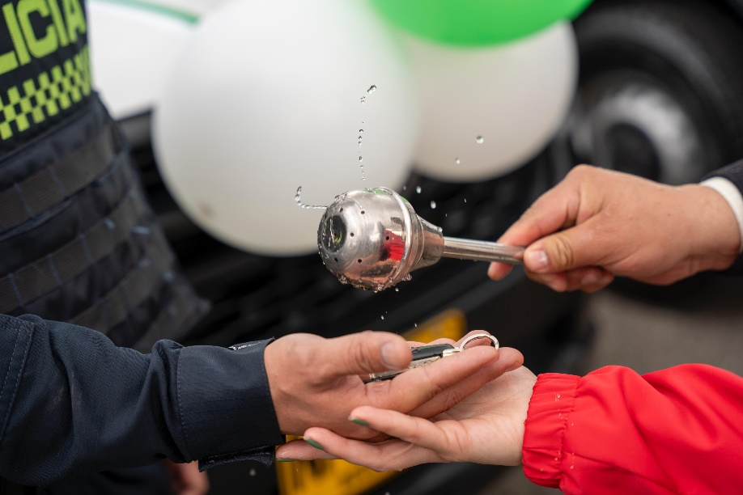
El proceso deja importantes aprendizajes técnicos, como la necesidad de actualizar las fichas técnicas para la adquisición del parque automotor de la policía en los acuerdos marco, para incorporar las nuevas tecnologías de motorización, incluyendo opciones híbridas y eléctricas, que se alinean con los objetivos de sostenibilidad del Distrito.
Con esta entrega, la Alcaldía Local de Usme reafirma su compromiso con la seguridad, la eficiencia administrativa y la confianza institucional, fortaleciendo la presencia del Estado en el territorio y mejorando las condiciones para el servicio policial y la convivencia ciudadana.
Dato clave:
Las cinco camionetas tipo pick-up doble cabina 4x4 fueron adquiridas a través del acuerdo marco de vehículos especiales, cumpliendo con todos los estándares técnicos establecidos por la Secretaría de Seguridad, Convivencia y Justicia y la Policía Metropolitana de Bogotá.

